

COLÉGIO PEDRO II - UNIDADE SÃO CRISTÓVÃO III
MATEMÁTICA – 1ª SÉRIE – AULA DE APOIO
COORDENAÇÃO: COORDENADORA: MARIA HELENA M. M. BACCAR

LISTA DE TRIGONOMETRIA NO TRIÂNGULO RETÂNGULO - GABARITO

- Sabendo que um triângulo retângulo os ângulos agudos são A e B, a hipotenusa mede 5cm e que o valor de sen B = 2sen A, encontre as medidas dos catetos.

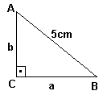
Solução.

i) $\begin{aligned}\text{senB}=\frac{b}{5} \\ \text{senA}=\frac{a}{5}\end{aligned}$ iii) $\begin{aligned}5^{2}=b^{2}+a^{2} \\ \text{25}=(2a)^{2}+a^{2}⇒5a^{2}=\text{25}⇒a\text{=+}\sqrt{5}\end{aligned}$

ii) $\begin{aligned}\text{senB}=2\text{senA} \\ \frac{b}{5}=\frac{2a}{5}⇒b=2a\end{aligned}$
Resposta: a = $\sqrt{5}$ e b = $2\sqrt{5}$.

- Dado um triângulo ABC onde C =$\sqrt{2}$ , o ângulo A = 60º e C= 45º . Calcule o lado a e b.

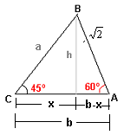
Solução.
i) $\begin{aligned}\text{sen}\text{60}º=\frac{h}{\sqrt{2}}⇒h=\sqrt{2}\text{.}\frac{\sqrt{3}}{2} \\ h=\frac{\sqrt{6}}{2}\text{.}\end{aligned}$ ii) $\begin{aligned}\text{sen}\text{45}º=\frac{h}{a}⇒\frac{\frac{\sqrt{6}}{2}}{a}=\frac{\sqrt{2}}{2} \\ a=\frac{\frac{2\sqrt{6}}{2}}{\sqrt{2}}=\frac{\sqrt{6}}{\sqrt{2}}=\sqrt{3\text{.}}\end{aligned}$
Repare que h = x
(lados do triângulo isósceles).

iii) $\begin{aligned}\text{cos}\text{60}º=\frac{b−x}{\sqrt{2}}⇒b−x=\sqrt{2}\text{.}\frac{1}{2}=\frac{\sqrt{2}}{2} \\ b=(b−x)+x=\frac{\sqrt{6}}{2}+\frac{\sqrt{2}}{2}=\frac{\sqrt{6}+\sqrt{2}}{2}\end{aligned}$
Resposta: a = $\sqrt{3}$ e b = $\frac{\sqrt{6}+\sqrt{2}}{2}$.

- Calcular a altura de um poste visto sob um ângulo de 60º por um observador com 1,80m de altura que se encontra a 10m do poste.
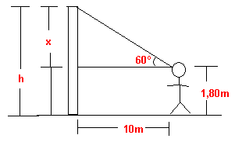
Solução.

$$\begin{aligned}\text{tg}\text{60}º=\frac{x}{\text{10}}⇒x=\text{10}\text{.}\sqrt{3}≃\text{10}\text{.}1,7=\text{17}m \\ h=x+1,\text{80}=\text{17}+1,\text{80}=\text{18},\text{80}m\end{aligned}$$

- Uma rampa lisa de 20 m de comprimento faz um ângulo de 30º com o plano horizontal. Uma pessoa que sobe essa rampa inteira se eleva verticalmente de quanto?

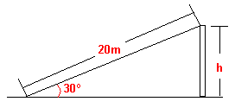
Solução.

$\text{sen}\text{30}º=\frac{h}{\text{20}}⇒h=\text{20}\text{.}\text{sen}\text{30}º⇒h=\text{20}\text{.}\frac{1}{2}=\text{10}m$

- Dados AB = 4 cm, BH = $\sqrt{\text{12}}$ cm e AC = $\frac{2\sqrt{\text{12}}}{3}$ cm, calcule a tangente do ângulo B e C.
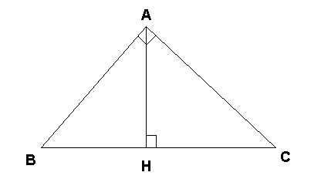
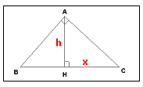

Solução.
i) $\begin{aligned}h^{2}=(\text{AB})^{2}−(\text{BH})^{2}⇒h^{2}=\text{16}−(\sqrt{\text{12}})^{2} \\ h^{2}=\text{16}−\text{12}=4 \\ h\text{=+}\sqrt{4}=2\text{.}\end{aligned}$ ii) $\begin{aligned}x^{2}=(\text{AC})^{2}−(h)^{2}⇒x^{2}={\left(\frac{2\sqrt{\text{12}}}{3}\right)}^{2}−h^{2} \\ x^{2}=\frac{4\text{.}\text{12}}{9}−4=\frac{\text{48}−\text{36}}{9}=\frac{4}{3} \\ x\text{=+}\sqrt{\frac{4}{3}}=\frac{2}{\sqrt{3}}=\frac{2\sqrt{3}}{\sqrt{3}\sqrt{3}}=\frac{2\sqrt{3}}{3}\text{.}\end{aligned}$
iii) $\begin{aligned}\text{tgB}=\frac{h}{\text{BH}}=\frac{2}{\sqrt{\text{12}}}=\frac{2\text{.}\sqrt{\text{12}}}{\sqrt{\text{12}}\text{.}\sqrt{\text{12}}}=\frac{2\sqrt{\text{12}}}{\text{12}}=\frac{\sqrt{\text{12}}}{6} \\ \text{tgC}=\frac{h}{x}=\frac{2}{\frac{2\sqrt{3}}{3}}=2\text{.}\frac{3}{2\sqrt{3}}=\frac{3\sqrt{3}}{\sqrt{3}\sqrt{3}}=\sqrt{3}\end{aligned}$

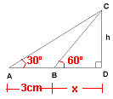
- Sabendo que AB = 3cm, ângulo A = 30º e B = 60º, determine h.

Solução.

$\text{tg}\text{60}º=\frac{h}{x}⇒h=\sqrt{3}x$ $\text{tg}\text{30}º=\frac{h}{3+x}=h=(3+x)\text{.}\frac{\sqrt{3}}{3}$

Igualando os valores de h, temos:$\begin{aligned}\sqrt{3}x=(3+x)\text{.}\frac{\sqrt{3}}{3}⇒x=\frac{3+x}{3} \\ 3x−x=3⇒x=\frac{3}{2}=1,5\end{aligned}$. Logo, $h=\sqrt{3}\text{.}1,5≃2,\text{55}\text{cm}$

- Seja um quadrado ABCD, cujo lado mede L e a diagonal d. Calcule o valor da diagonal por trigonometria.

Solução.

Observe no desenho que a diagonal divide o quadrado em dois triângulos isósceles. Logo os ângulos são de 90º, 45º e 45º.
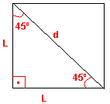
$\begin{aligned}\text{sen}\text{45}º=\frac{L}{d}⇒\frac{\sqrt{2}}{2}=\frac{L}{d}⇒d=\frac{2L}{\sqrt{2}} \\ d=\frac{2L\text{.}\sqrt{2}}{\sqrt{2}\text{.}\sqrt{2}}=\frac{2L\text{.}\sqrt{2}}{2}=L\text{.}\sqrt{2}\end{aligned}$

- Uma escada está encostada na parte superior de um prédio de 50m de altura, e forma com o solo um ângulo de 60º. Determine o comprimento da escada.

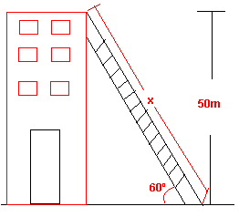
Solução.
Observe o desenho e o triângulo retângulo que é representado na figura. O comprimento da escada é a hipotenusa desse triângulo.

$\begin{aligned}\text{sen}\text{60}º=\frac{\text{50}}{x}⇒\frac{\sqrt{3}}{2}=\frac{\text{50}}{x}⇒x=\frac{\text{100}}{\sqrt{3}} \\ x=\frac{\text{100}\sqrt{3}}{\sqrt{3}\text{.}\sqrt{3}}=\frac{\text{100}\text{.}\sqrt{3}}{3}≃\text{56},6m\end{aligned}$

- Um navio encontra-se a 100 m de um farol. Sabendo que o farol é visto do navio sob um ângulo de 30º e desprezando a altura do navio, calcule a altura do farol.

Solução. Observe pelo desenho que utilizaremos a tangente de 30º.
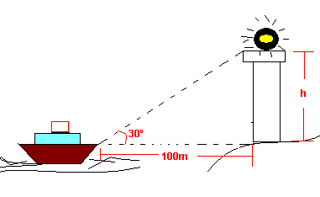

$\begin{aligned}\text{tg}\text{30}º=\frac{h}{\text{100}}⇒\frac{\sqrt{3}}{3}=\frac{h}{\text{100}} \\ h=\frac{\text{100}\text{.}\sqrt{3}}{3}≃\text{56},6m\end{aligned}$

- Para alcançarmos o 1º andar de um edifício, subimos uma rampa de 6 m que forma com o solo um ângulo de 45º. Qual é a altura desse 1º andar?

Solução. Pelo desenho, utilizaremos o seno de 45º.
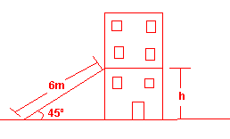

$\begin{aligned}\text{sen}\text{45}º=\frac{h}{6}⇒\frac{\sqrt{2}}{2}=\frac{h}{6} \\ h=\frac{6\text{.}\sqrt{2}}{2}=3\sqrt{2}≃4,\text{23}m\end{aligned}$

- Calcule o valor de x e y em cada item.

Solução. Aplicação direta das relações trigonométricas no triângulo retângulo em cada caso.

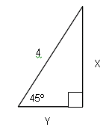
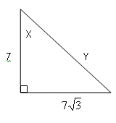

Triângulo retângulo isósceles

$\begin{aligned}\text{sen}\text{45}º=\frac{x}{4}⇒\frac{\sqrt{2}}{2}=\frac{x}{4} \\ x=\frac{4\text{.}\sqrt{2}}{2}=2\sqrt{2}≃2,\text{82}m \\ y=x⇒y≃2,\text{82}m\end{aligned}$ $\begin{aligned}\text{tgx}=\frac{7\sqrt{3}}{7}⇒\text{tgx}=\sqrt{3} \\ x=\text{arctg}\sqrt{3}=\text{60}º \\ y=\sqrt{(7\sqrt{3})^{2}+7^{2}}=\sqrt{\text{49}\text{.}3+\text{49}}= \\ \sqrt{\text{49}\text{.}4}=7\text{.}2=\text{14}\end{aligned}$

- Se a base de um triângulo isósceles mede 14 cm e seu lado mede 25 cm, quanto mede sua altura?

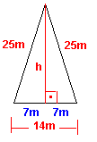
Solução. A altura de um triângulo isósceles em partindo do ângulo diferente divide o lado oposto ao meio.

$\begin{aligned}{\text{25}}^{2}=7^{2}+h^{2}⇒h^{2}=\text{625}−\text{49} \\ h=\sqrt{\text{576}}=\text{24}m\end{aligned}$

